

２０１８年３月刊行
農業の雇用シリーズ４
初めての就業規則
29-36 Ａ4判・48頁 10%税込837円・送料別
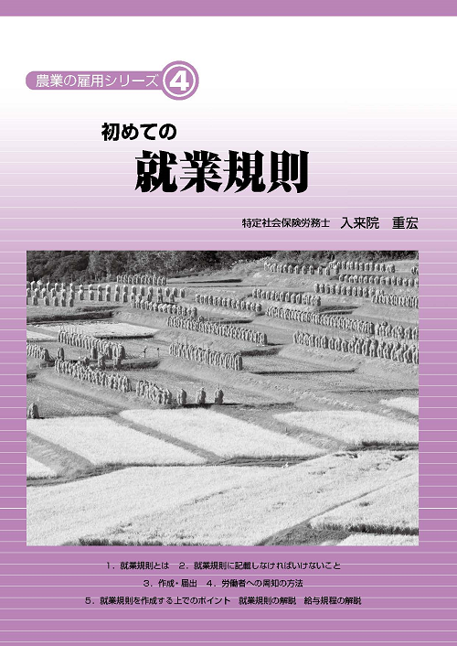
平成25年度に刊行した「農業の雇用シリーズ」のうち、「就業規則」をテーマにした本書を４年ぶりにリニューアルしました。
就業規則（例）では、マイナンバーの記載と介護休暇・育児休暇の半日単位を追加しました。
農業法人等の経営者を対象とした研修の教材として、また経営者の手元に置いて活用する手引書として、幅広く活用していただける内容です。
※ 旧版25-16の在庫が無くなったため、増刷にあたり若干の改正内容を反映して修正を行いました。旧版と区別するため29-36コードで刊行しますが、内容に大きな変更はありません。

シリーズ１ 初めての従業員採用

Siri-
シリーズ２ 初めての労務管理
シリーズ３ 初めての労働保険・社会保険
シリーズ５ 初めての給与計算
シリーズ６ 初めての人事評価制度
30-05 Ａ4判 20頁 10%税込314円・送料別

30-06 Ａ4判 28頁 10%税込366円・送料別

30-07 Ａ4判 20頁 10%税込419円・送料別

25-17 Ａ4判 28頁 10%税込575円・送料別

25-18 Ａ4判 13頁 10%税込314円・送料別

◎ 農業の雇用シリーズ ◎

発行 全国農業委員会ネットワーク機構 〒102-0084 東京都千代田区二番町9-8 中央労働基準協会ビル
一般社団法人 全国農業会議所 TEL.03-6910-1131 https://www.nca.or.jp/tosho/

お申し込みは 都道府県農業会議へ
申  込  書 | 住所：〒
申  込  書 | 名称：
申  込  書 | 電話番号： （ ） |  | 担当者：
申  込  書 | コード：29-36 | 図書名：農業の雇用シリーズ４ 初めての就業規則 |  | 部数： 部
申  込  書 | コード： | 図書名： |  | 部数： 部
申  込  書 | コード： - | 図書名：
通信欄：

